XU2010 Scheda creata il 24 settembre 2026
Descrizione storico-bibliografica
L'*indicatore delle vie, piazze e numeri civici per la città di Genova. - 1868. - Genova : Lavagnino, [1868]. – volume. - LIG0010787
Soggetto: Genova - Toponomastica stradale – 1868

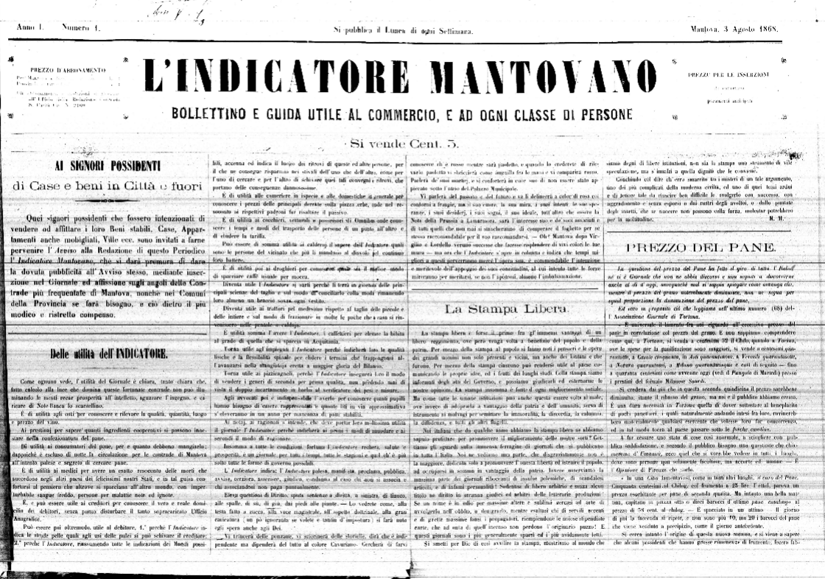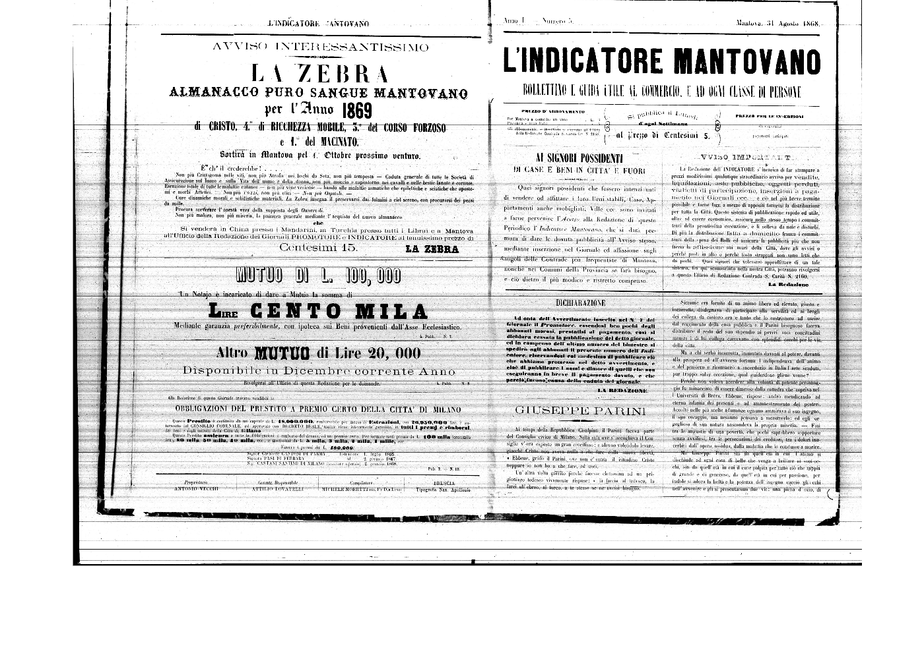
L'*indicatore mantovano : bollettino e guida utile al commercio, e ad ogni classe di persone. - Anno 1, n. 1 (3 agosto 1868)-anno 1, n. 5 (31 agosto 1868). - Mantova : [s.n.], 1868 (Brescia : Tip. Nazionale Apollonio). – 1 volume ; 58 cm. ((Dal n. 2 (10 agosto 1868) il formato cambia: 41 cm. - LO10398707
Soggetto: Mantova – Guide - 1868
Copia digitale: 1868

L'*indispensabile : corrispondenza commerciale : foglio d'informazioni sulla situazione del commercio italiano e degli appalti. - Torino : Tip. Baglione e Comp., 1868. – 1 volume ; 25 cm. ((Settimanale. - Descrizione basata su: anno 1, n. 5 (19 ottobre 1868). - LO10747913
Soggetti: Commercio – Italia – 1868: Appalti – Italia - 1868

